**Ádventi zarándoklat (kalandozás) karantén idején**

**Dunaújváros, 2020.12.18.**

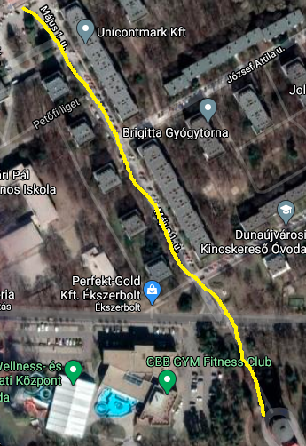

A város első utcáján állunk. Ennek tengelye az első áruháztól az első víztoronyig húzódik. A Május 1 utca mentén épültek az első lakóházak. Mögöttük található a város első iskolája is, a Vasvári. Szemben a sulival van a Petőfi liget és egy zenepavilon. Az utca Építők útja felóli kereszteződésében áll az a „kockaház” amely 1950-ben az első volt. Ezt az

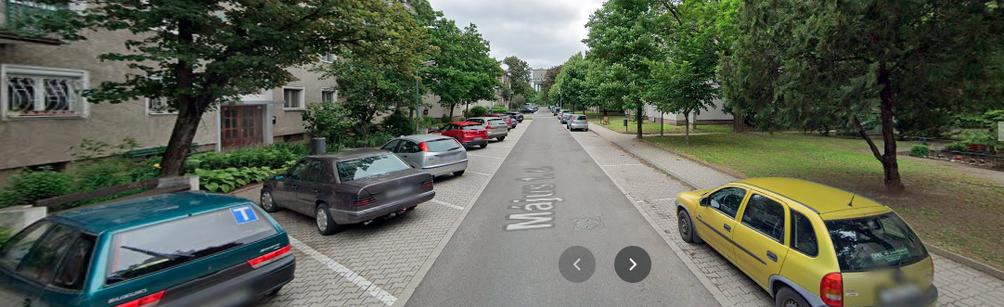

emléktábla jelöli. Mellette található a „maci” szobor, mely komikus testhelyzetben ül és várja az intrikákat. Szemben a fiatal élményfürdő található és mellette egy kicsit beljebb a fák között a víztorony. Valaha vörös csillag díszítette a tetejét. Ez a műtárgy látta el a várost ivóvízzel a gravitációs hálózaton keresztül. Ahol víz van ott élet. Izrael népe vándorlása során oázisról oázisra járta útját. Ahol nem találtak vizet, ott nem vertek sátrat, vagy kutat kellett ásniuk. Dunaújváros nem csupán egy folyam partján épült, hanem kereste helyét és jövőéjét ezen a löszparton. Az alapok Pentelén találhatóak. Már a római korban is lakott terület volt

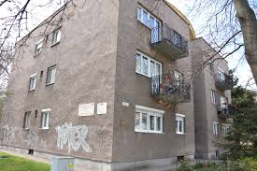 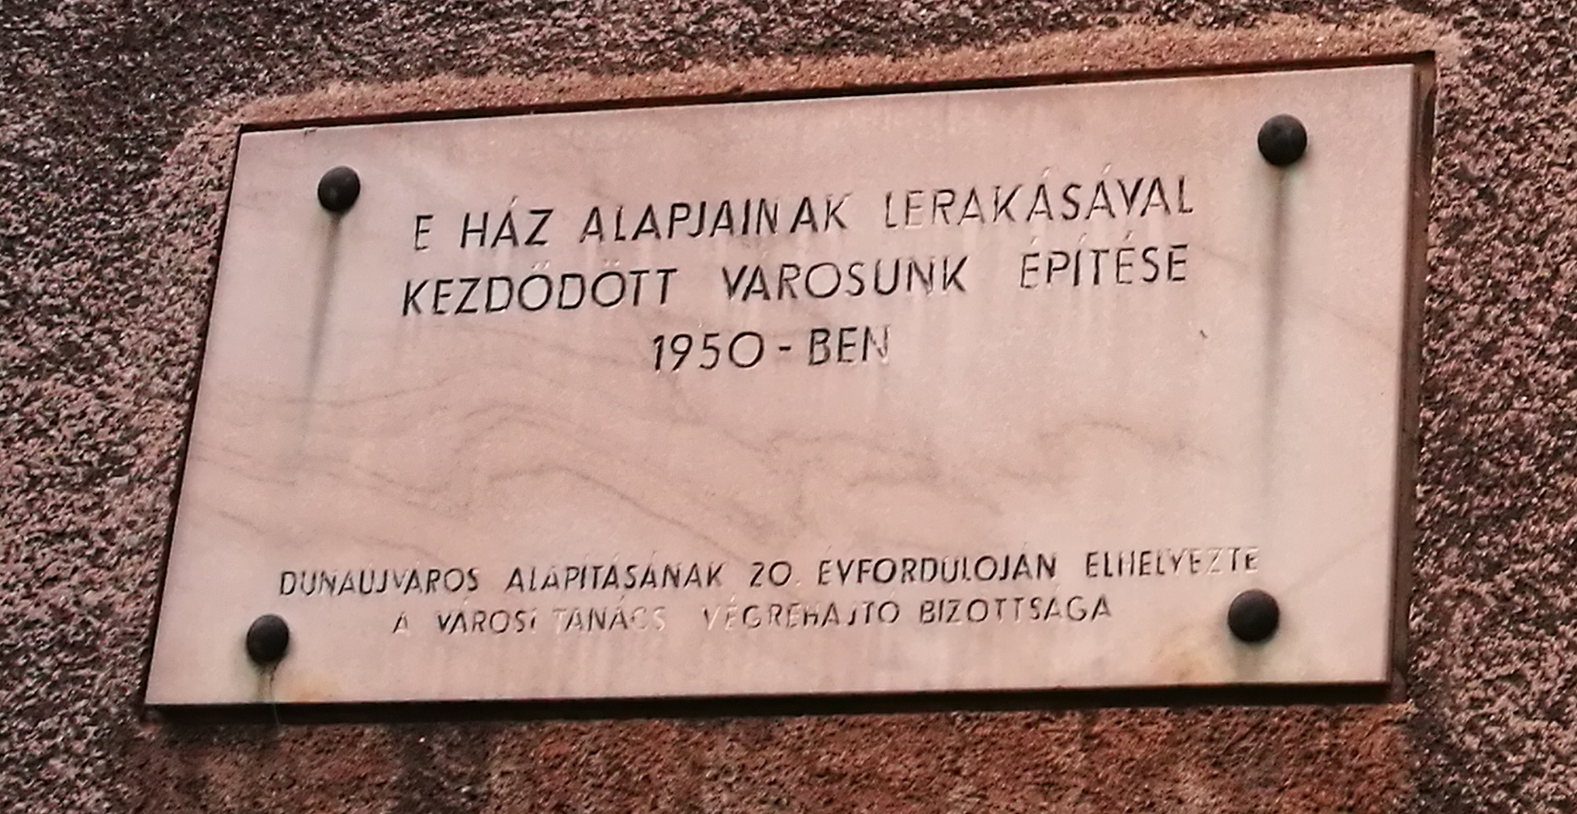

itt. A már említett Szent Pantaleon ingyen orvos nevéhez kötődő monostor romjai a folyómederben nyugosznak. Ma a víz veszi körül. A város ezen értéke nagyobb megbecsülést érdemelne. Mikor a samáriai asszony Jézussal találkozott Jákób kútjánál, akkor először elbeszéltek egymás mellett. Mikor a város értékeit keressük, az alapokat és a forrást, akkor azok önmagukban is értéket kell mutassanak. Pentele volt a város alapja. Így annak keresztyén értékei, névadó szentjének élete feltétlen krisztusra mutatnak. Mikor Jézussal találkozik az ember és az Isten igéjére szomjazik a lelke, akkor nem csupán mélyre kell ásni, mintha vizet keresnénk a sivatagban, hanem a jövőbe is kell tekinteni. „*de aki abból a vízből iszik, amelyet én adok neki, soha többé meg nem szomjazik, mert örök életre buzgó víz forrásává lesz benne*.” Jn 4,14 A város alapítói és építői nem csupán a mának éltek, hanem a jövőt szomjazták. A *carpe diem* érzése és az örök élet zálogának feszültsége a szerető Istenben nyer nyugalmat, mi-kor a tiszta forrásra bukkan az emberi elme és megleli benne a Megváltót. Adventben a zarándoklatunk egyik célja az, hogy ezt a forrást megtaláljuk, amint megtalálták a pásztorok is Betlehemben. Advent csak részben mutatja azt, hogy vándorok vagyunk, mert egyben vándorlásunk vége nem más, mint az örök forrás, vagy a „kohó közelében” a soha ki nem alvó tűz…

